2.4. Madárodúk nagyban (nyomtatásra)
„A”

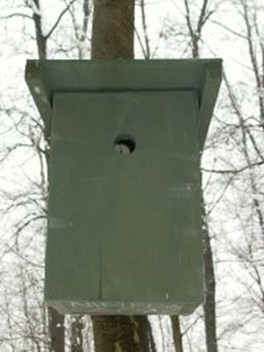

- Odú paraméterek: 17x17x25 cm
Röpnyílás: 26–28mm

„B”
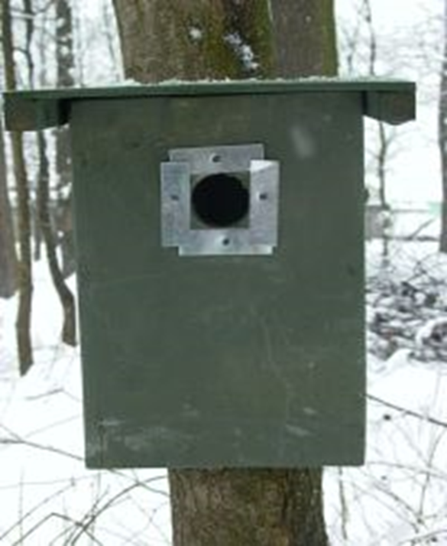

- Odú paraméterek: 17x17x25 cm
Röpnyílás: 32mm

„C”

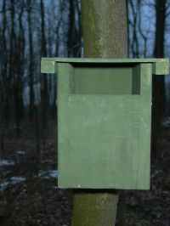

- Odú paraméterek: 15x15x17 cm
Röpnyílás: 15x7 mm

„D”

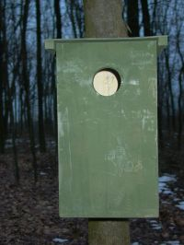
- Odú paraméterek: 25x25x34–49 cm,
Röpnyílás: 46–62mm

